Консультация для родителей
«Создание музыкальной среды дома»
Подготовила: музыкальный руководитель Краснова Галина Александровна
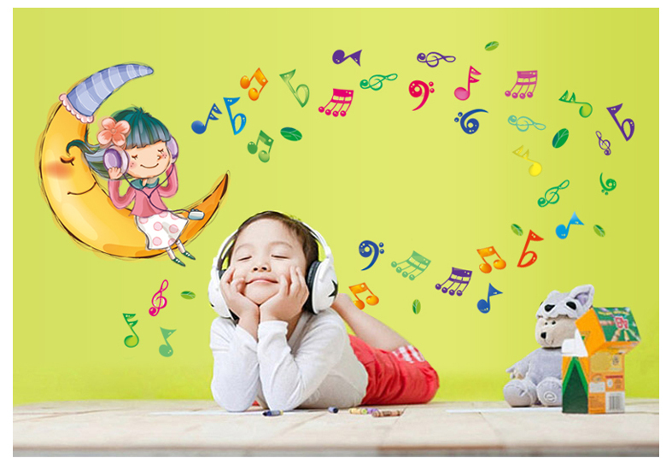

Изучив опыт семейного воспитания, приходишь к выводу, что можно и нужно возрождать культурные традиции совместных домашних музыкальных вечеров. Основной совет, который можно дать родителям - побольше слушать с детьми хорошую музыку, сделав это занятие семейной традицией. Если взрослые любят и часто слушают музыку, то и для ребёнка это постепенно станет потребностью.
В каждой семье желательно иметь небольшую фонотеку для детей.
Семейные праздники.
При подготовке праздника необходимо составить программу, предусмотрев сюрпризные моменты, игры, заранее позаботиться о подборе музыки. Это может быть маленький концерт с участием взрослых и детей, весёлые игры, танцевальные импровизации под музыку, игра в домашнем оркестре, мини-спектакли, в которых разыгрываются сюжеты знакомых сказок или весёлые сценки из семейной жизни.
Старших дошкольников можно привлечь к подготовке праздника –посильной уборке и украшению комнаты, к изготовлению поздравительных открыток, сувениров.
Домашний театр.
Родители могут организовать кукольный театр, используя имеющиеся в доме игрушки или изготовив кукол вместе с ребёнком из ткани, картона. Для музыкального сопровождения можно использовать аудиозаписи детских песен, музыкальные инструменты, игрушки – самоделки, имитирующие разные шумовые эффекты.

Развлечения с использованием музыки.
- совместное пение или пение взрослыми для ребёнка;
- игры – забавы;
- музыкальные конкурсы;
- подвижные игры;
- драматизации сказок;
- прослушивание музыкальных сказок, песен в аудиозаписи.
Такие совместные развлечения могут сыграть большую роль в создании дружеской и творческой атмосферы, что немаловажно для укрепления семейных отношений.
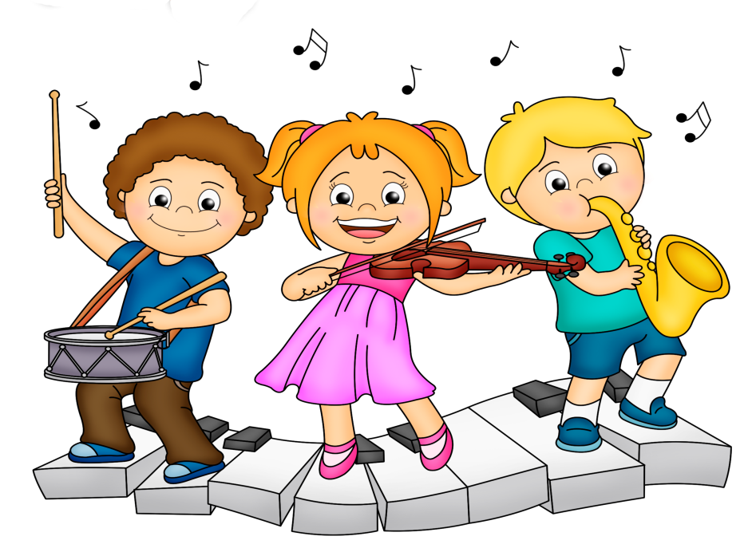
Создание домашнего оркестра.
Для домашнего музицирования необходимы музыкальные игрушки и инструменты.
В домашний оркестр могут входить:
- барабан,
- колокольчики,
- металлофон,
- деревянные или металлические ложки,
- погремушки,
- бутылочки, баночки с наполнителями.
Простейшие музыкальные инструменты можно сделать вместе с ребёнком из деревянных брусочков, пуговиц, ореховых скорлупок.
Ёмкости наполнить крупой, мелкими камушками, песком; жестяные коробки разного размера легко превратить в барабанчики.
Необходимо предоставить больше возможности самому ребёнку экспериментировать с разными предметами.
С помощью таких простейших инструментов можно развивать у детей чувство ритма, предлагая выполнить элементарные упражнения:
- отстучать палочками или брусочками своё имя или имя папы, мамы;
- ритм слов (например, ма-ма, ма-моч-ка, пал-ка, па-лоч-ка);
- ритм знакомых попевок: «Со-ро-ка, со-ро-ка, где была? Да-лё-ко!»;
-сопровождать собственное исполнение песни или музыки в грамзаписи.
Естественность и непринуждённость обстановки, совместное с родителями слушанье музыки, пение, постановка любительских спектаклей создают благоприятные возможности для приобщения ребёнка к музыке к развитию творческого начала, формируют личность с большой буквы. Посеянные зёрна прорастут добром, если не жалеть на общение со своими детьми сил и времени.

